**问题一：**假设A,B,C,D,E的坐标为(0,0), (x1,0),C(x2,y2),D(x3,y3),E(x4,y4)。AB平行CD,AC平行BD。求证命题为AE=DE

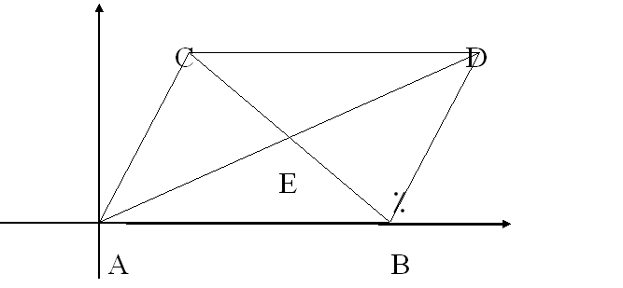

试将上述几何问题转化为代数问题。

**问题二：**简述吴方法求解几何问题的基本步骤与核心思想。

**问题三：**已知F1=x4y3-x3y4=0，F2=y2x4+y4x1-y2x1-y4x2=0

求F1关于F2以及变元y4的带余除法，并将其写成关于x4的标准一元多项式。

**问题四：**假设有7个钱币，两位博弈者依次对其进行划分，使对手遇到不能再进行划分的情形即为获胜者。画出该博弈问题的博弈树。

**问题五：**给定图1所示的多层感知器，请采用BP算法写出权重更新公式。其中表示输入值，表示输出值，第*i*个节点和第*j*个节点之间的权重记作, 激活函数采用Sigmoid函数，即. 损失函数采用误差平方函数，即, 其中为输入对应的真实标记。

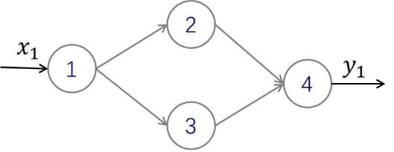

图1: 三层神经网络结构图

**问题六：**已知*x*为整数，设计遗传算法, 求解区间［0, 31］上的二次函数*y* = x2的最大值, 并写出计算步骤.

**问题七：**深度学习是机器学习的一个重要分支，也是一种认知学习。基于对深度学习的认识，请阐述深度学习与传统的机器学习或浅层学习比较有哪些优势？深度学习包含哪些基本实现步骤？

**问题八：**认知计算的兴起，为机器人技术提供了很好的支撑，可以把认知系统与机器人技术相结合，构建认知机器人。认知系统是机器人智力和数据存储中心的“大脑”，它是如何像大脑一样控制机器人的？试以情感机器人技术为例加以阐述。

**问题九：**Google在2018年5月召开的年度开发者大会（Google I/O 2018）上，展现了基于人工智能的自然语言理解最新科技：Google Duplex。请描述其三大主要模块，并分别说明功能。

**问题十：**自然语言处理的基本研究领域包括：语音分析、词法分析、句法分析、语义分析、语用分析等，请分别阐述这几个领域的目的。

**问题十一：**简要回答知识图谱的概念并举例说明基于知识图谱的检索和基于关键词检索的区别。

**问题十二：教材习题**1.2，1.3，1.4，2.1，2.9，3.1，3.9，4.1，6.2，6.4